# Лабораторная работа № 8

# Итерационные циклические вычислительные процессы с управлением по индексу/аргументу и функции.

## Цель лабораторной работы: Изучить итерационные циклические вычислительные процессы с управлением по индексу/аргументу и функции.

Используемое оборудование: ПК, среда программирования Lazarus.

# Задача 1

Постановка задачи: Дан процесс, связанный с изменением выходного напряжения Uвых на обкладках конденсатора электрической цепи, которая включает активное сопротивление R = 2 Ом и конденсатор с емкостью С=0.01 Ф. Построить переходную характеристику заряда конденсатора по схеме RC цепочки с заданной точностью ε = 10-3, Uвх = 50 В, начальное значение t = 0.01, с шагом 0.01

## Математическая модель:

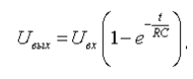

## Блок схема:

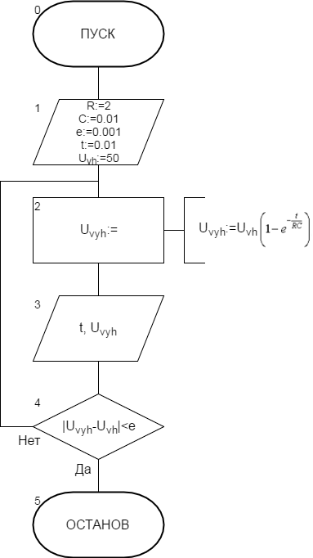

## Список идентификаторов:

*Таблица 1*

|  |  |  |
| --- | --- | --- |
| Имя | Смысл | Тип |
| C | Емкость конденсатора | real |
| t | Время | real |
| e | Точность | real |
| R | Активное сопротивление | integer |
| Uvh | Входное напряжение | integer |
| Uvyh | Выходное напряжение | real |

## Код программы:

program zadacha1;

var

C,Uvyh,t,e:real;

R,Uvh:integer;

begin

R:=2;

C:=0.01;

e:=0.001;

t:=0.01;

Uvh:=50;

repeat

Uvyh:=Uvh*(1-exp((-t)/(R*C)));

writeln('t = ',t:1:2,', Uvyhod = ',Uvyh:1:6);

t:=t+0.01;

until abs(Uvyh-Uvh)<e;

readln();

end.

## Результаты выполненной работы:

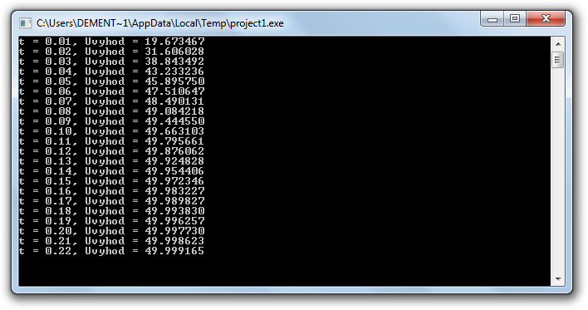

## Анализ результатов вычисления: Программа вычисляет и выводит на экран переходную характеристику заряда конденсатора по схеме RC цепочки с заданной точностью.

# Задача 2

Постановка задачи: Вычислить e(x) с точностью 10-4. Начальные условия: k = 1, U0 = 1, S0 = 1, x = 0,5.

## Математическая модель:

Математическое обоснование вывода ряда:



Un= ;

## Блок схема:

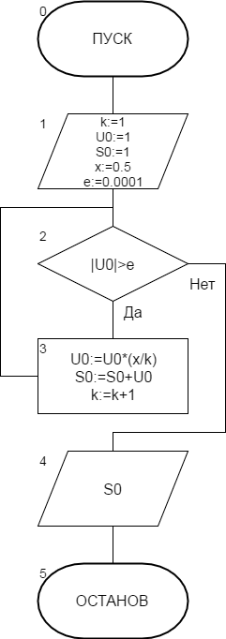

## Список идентификаторов:

*Таблица 2*

|  |  |  |
| --- | --- | --- |
| Имя | Смысл | Тип |
| U0 | Текущее значение | real |
| S0 | Следующее значение | real |
| x | Степень | real |
| e | Точность | real |
| k | Знаменатель из мат. обоснования | integer |

## Код программы:

program zadacha2;

var

U0,S0,x,e:real;

k:integer;

begin

k:=1;

U0:=1;

S0:=1;

x:=0.5;

e:=0.0001;

while abs(U0)>e do begin

U0:=U0*(x/k);

S0:=S0+U0;

k:=k+1;

end;

writeln('e v stepeni ',x:1:1,'=',S0:1:4);

readln;

end.

## Результаты выполненной работы:

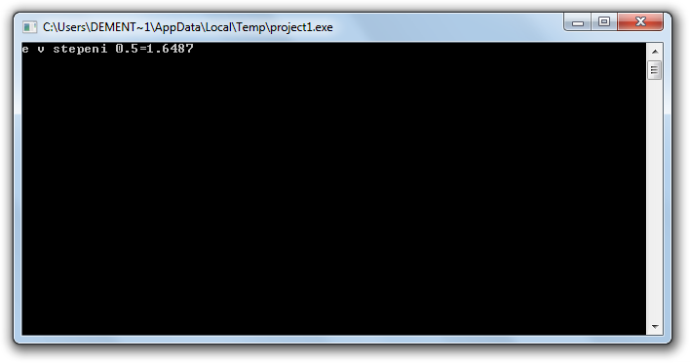

Анализ результатов вычисления: Программа вычисляет и выводит на экран e(x) с точностью 10-4.

# Задача 3

Постановка задачи: Вычислить Sin(x) с точностью 10-4. Начальные условия: k = 1, U0 = x, S0 = x, x = π/6

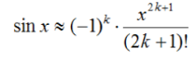

## Математическая модель:

Математическое обоснование вывода ряда:

$$M=\frac{\frac{{\left(-1\right)}^{k}*x^{2k+1}}{\left(2k+1\right)!}}{\frac{{\left(-1\right)}^{k-1}*x^{2k-1}}{\left(2k-1\right)!}}=\frac{{(-1)}^{k}*x^{2k}*x*\left(2k-1\right)!*\left(-1\right)*x}{{(-1)}^{k}*x^{2k}*\left(2k+1\right)!}=\frac{\left(-1\right)*x*x*\left(2k-1\right)!}{\left(2k+1\right)!}=\frac{{-x}^{2}}{2k*(2k+1)}$$

## Блок схема:

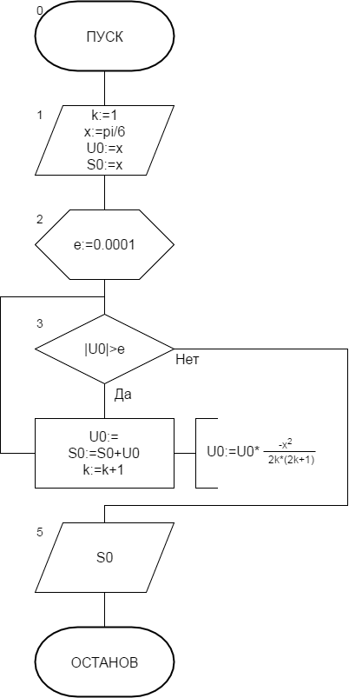

## Список идентификаторов:

*Таблица 3*

|  |  |  |
| --- | --- | --- |
| Имя | Смысл | Тип |
| U0 | Текущее значение | real |
| S0 | Следующее значение | real |
| x | Значение под знаком sin | real |
| e | Точность | real |
| k | Знаменатель из мат. обоснования | integer |

## Код программы:

program zadacha3;

var

U0,S0,x,e:real;

k:integer;

begin

k:=1;

x:=pi/6;

U0:=x;

S0:=x;

e:=0.0001;

while abs(U0)>e do begin

U0:=U0*((-x*x)/(2*k*(2*k+1)));

S0:=S0+U0;

k:=k+1;

end;

writeln('Sin (x) = ',S0:1:4);

readln;

end.

## Результаты выполненной работы:

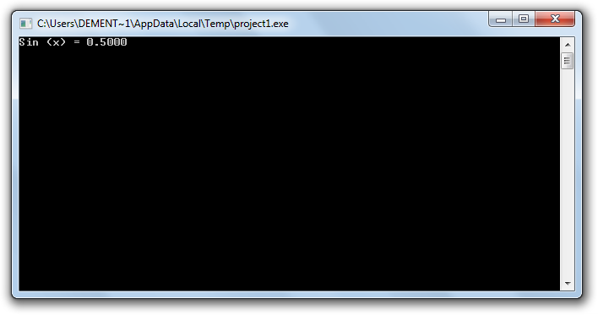

Анализ результатов вычисления: Программа вычисляет и выводит на экран sin(x) с точностью 10-4.

# Задача 4

Постановка задачи: Вычислить Cos(x) с точностью 10-4. Начальные условия: k = 1, U0 = 1, S0 = 1, x = π/6



## Математическая модель:

Математическое обоснование вывода ряда:

$$M=\frac{\frac{{\left(-1\right)}^{k}*x^{2k}}{\left(2k\right)!}}{\frac{{\left(-1\right)}^{k-1}*x^{2k-2}}{\left(2k-2\right)!}}=\frac{{(-1)}^{k}*x^{2k}*\left(-1\right)*\left(2k-2\right)!*x^{2}}{\left(2k\right)!*{(-1)}^{k}*x^{2k}}=\frac{-x^{2}*\left(2k-2\right)!}{\left(2k\right)!}=\frac{-x^{2}}{2k(2k-1)}$$

## Блок схема:

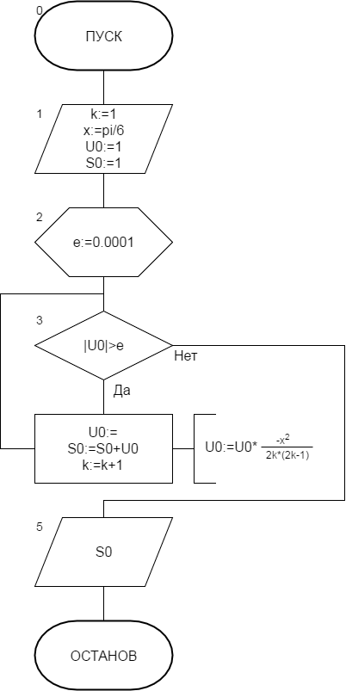

## Список идентификаторов:

*Таблица 4*

|  |  |  |
| --- | --- | --- |
| Имя | Смысл | Тип |
| U0 | Текущее значение | real |
| S0 | Следующее значение | real |
| x | Значение под знаком cos | real |
| e | Точность | real |
| k | Знаменатель из мат. обоснования | integer |

## Код программы:

program zadacha4;

var x,U0,S0,e:real;

k :integer;

begin

x:=pi/6;

U0:=1;

S0:=1;

k:=1;

e:=0.0001;

while abs(U0)>e do

begin

U0:=U0*((-x*x)/(2*k*(2*k-1)));

S0:=S0+U0;

k:=k+1;

end;

writeln('Сos(x) = ',S0:0:4);

readln();

end.

## Результаты выполненной работы:

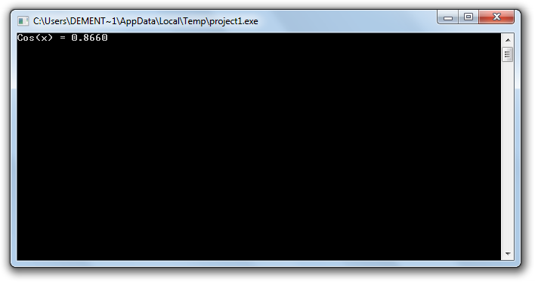

Анализ результатов вычисления: Программа вычисляет и выводит на экран cos(x) с точностью 10-4.

# Вывод:

Таким образом, были изучены методы реализации итерационные циклических вычислительных процессов с управлением по индексу/аргументу и функции средствами Free Pascal.